湘南红丝带组织
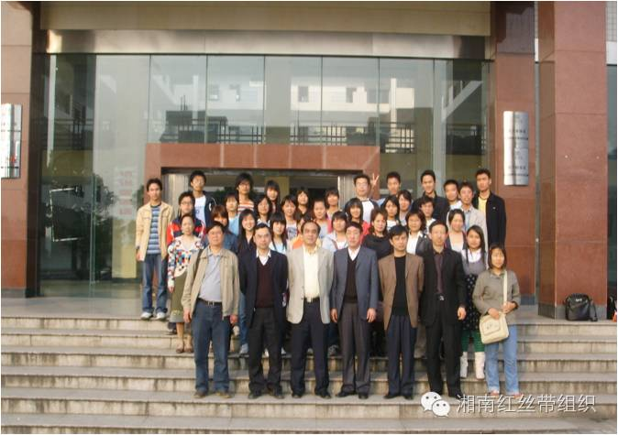
湘南红丝带组织是大学师生为主的公益性非政府组织。组织活动以艾滋病防治宣传、知识讲解为主的疾病预防控制相关工作，每年开展大型公益性活动十多次。多次获得湖南省高校“百优社团”称号，是全员师生社会实践能力锻炼的良好平台。
湘南红丝带组织致力于提高高校大学生对性病艾滋病的认知与防范意识，倡导健康的生活方式，反对歧视；成为大学生、高校与社会沟通的桥梁，为高校志愿者展示才能提供实践平台，提高综合能力和总体素质；履行高校服务社会的职能，本着立足高校，服务于社会大众的原则，充分发挥高校在当地艾滋病和其他疾病防治工作中的作用，推动公众艾滋病相关知识和其他疾病预防知识的普及，促进消除艾滋病社会歧视，创建和谐社会。
我们的目标是：做红丝带精神的倡导者、做红丝带精神的传播者、做红丝带精神的实践者！我们的口号是：心系红丝带，关注艾滋，付诸行动。
湘南红丝带自成立以来开展的艾滋病防治项目立项一览表
序号 | 课题名称 | 项目来源
1 | 湘南学院第一~第十届“世界艾滋病日”宣传月活动共10届 | 1项/年，湘南学院每年资助完成的项目
2 | 湖南省教育厅《关于组织开展第八届全省学校预防艾滋病知识宣传周活动的通知》共计8届 | 每年湖南省教育厅、卫计委等多部门联合下达的任务
3 | 高校大学生在艾滋病预防与控制中工作模式的探讨 | 全球基金湖南省艾滋病项目办
4 | 郴州艾滋病病毒感染者/病人关怀活动 | 湖南省友爱之家
5 | 郴州市艾滋病病毒感染者/病人关怀和支持的需求评估 | 湘南学院重点项目
6 | 郴州市艾滋病社会科学研究的初步探讨 | 湖南省社科规划项目
7 | 鲁塘镇农村居民艾滋病防治知识认知调研与宣传活动 | 北湖区疾病预防控制中心
8 | 利用同伴效应通过低年级大学生开展湖南省校外青少年预防性病/艾滋病的宣传与干预 | 全球基金湖南省艾滋病项目办
9 | 以“湘南红丝带”为依托，开展郴州市农村留守家属及校外青少年预防艾滋病的宣教活动 | 国家艾滋病防治社会动员项目
10 | 以职业培训机构为平台开展郴州市青少年预防艾滋病及生殖健康教育 | 第四轮中国全球基金艾滋病项目
11 | 培养湘南红丝带宣传团，开展校外青少年预防艾滋病健康教育 | 第六轮全球基金湖南省艾滋病项目
12 | 依托”阳光工程”开展城郊及农村校外青少年预防艾滋病生活技能培训 | 09年度中国六轮全球基金艾滋病防治项目
13 | 减少准医疗卫生工作者中艾滋病相关羞辱与歧视研究 | 湖南省大学生研究性学习与创新性试验项目
14 | 减少短训机构校外青少年性病/艾滋病感染脆弱性研究 | 全球基金湖南省艾滋病项目办
15 | 高年级医学生临床艾滋病病人感染者关怀实习 | 全球基金湖南省艾滋病项目办
16 | 女性视角下的护士艾滋病职业暴露预防和反歧视干预 | 全球基金湖南省艾滋病项目办
17 | 在流出地通过家庭关键人物等多途径对流动人口进行艾滋病预防干预的研究 | 2012年中国全球基金艾滋病项目重点问题研究项目
18 | 城市男同性恋人群性别角色与精神健康研究 | 2012年国家社会科学基金
18 | 城市男同性恋人群性别角色与精神健康研究 | 参与
19 | 湖南省男男性工作者商业性性行为特征研究 | 湖南省社科规划项目

